**ПРАКТИЧНА РОБОТА №1**

**«Загальні відомості про систему GPSS World. Створення та редагування найпростішої імітаційної моделі»**

**1 Тема роботи:**  Моделювання роботи переговорного пункту.

**2 Мета роботи:** Вивчити основні оператори системи GPSS World на найпростіших прикладах

**Хід виконання практичної роботи**

**1**. Створити модель, вибравши пункт меню Command / Create Simulation.

2. Запустити процес імітації, вибравши пункт меню Command / STARТ.

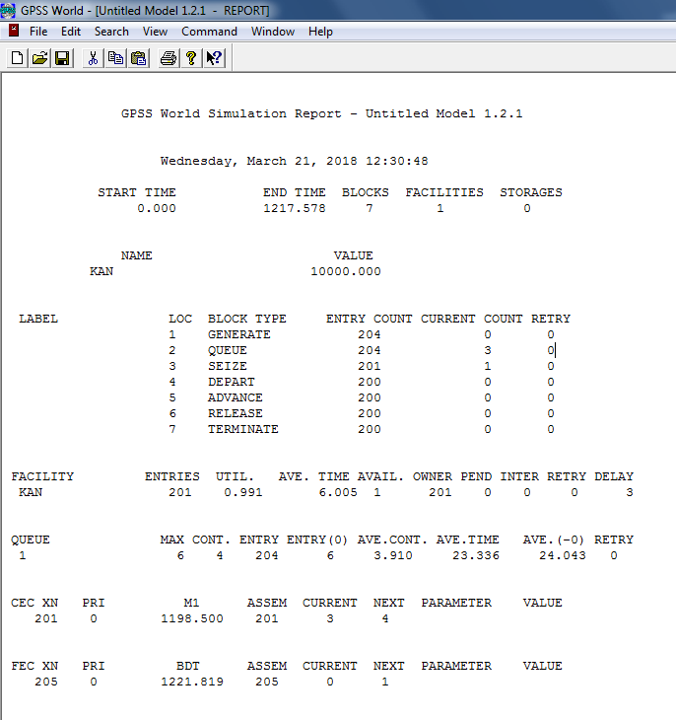

Рисунок 1.1 – Report

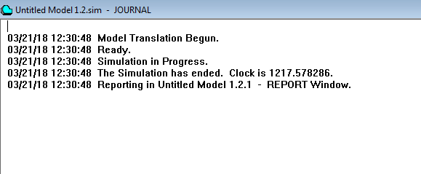

Рисунок 1.2 – Journal

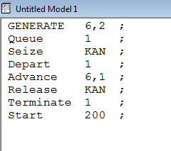

Рисунок 1.3- Код програми

**Питання до захисту :**

**Які типи СМО ви знаєте?**

**Відповідь:** СМО буває 2 типів, замкнуті і не замкнуті.

**Для розв`язку яких задач доцільно використовувати GPSS?**

**Відповідь:** GPSS використовується для побудування симуляції систем масового обслуговування.

**Яка дисципліна черги використовується при моделюванні роботи переговорного пункту?**

**Відповідь: П**ри моделюванні роботи переговорного пункту використана дисципліна черги СТЕК.

**Якими параметрами характеризується блок GENERATE?**

**Відповідь:** Generate - генерує вхід потреби в систему. Він містить:

Queue - організація черги;

Seize - «захоплення» з черги;

Depart - вихід з черги, надходження на обслуговування;

Advance - процес обслуговування;

Release - «випуск» після обслуговування;

Terminate - висновок програмного значення, вихід із системи.

**Роботу виконала** Гарбуз А.І.

**Роботу перевірив** Фесенко Д.В.